2026年４月
令和８年度 北理研会員登録について
北理研室蘭支部 事務局
(１) 北理研のＷｅｂサイトから登録用excelファイル（R08_北理研会員登録【学校名】）をダウンロードしてください。
➤https://www.hokuriken.hokkaido-c.ed.jp/

(２) ファイルを開いて、「入力シート」のオレンジのセルに必要事項を入力してください。
※①～⑧の手順に沿って入力をお願いします。
※校内の全員分まとめて入力をお願いします。全日制と定時制がある場合も学校単位で１つにまとめてください。
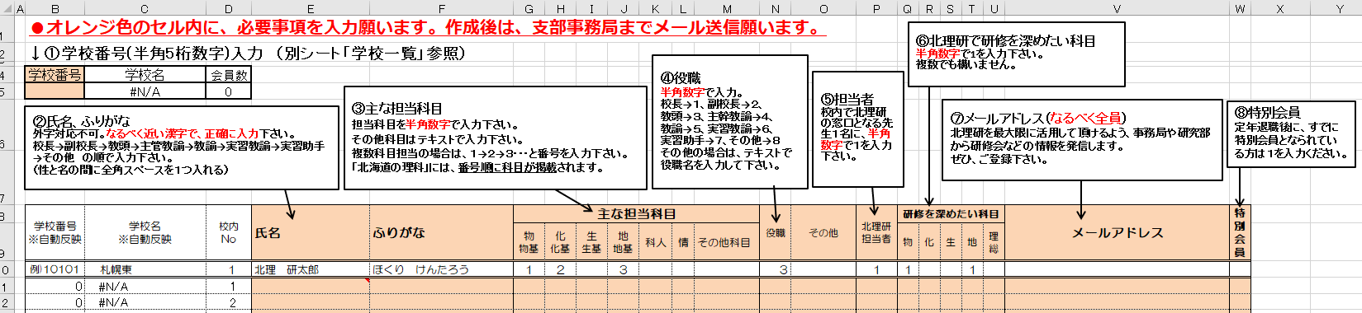
研修会などの情報発信にも力を入れていきますので、ぜひメールアドレスの登録をお願いします。

(３) excelファイル（R08_北理研会員登録【学校名】）の【学校名】の部分を【●●高校】に変更して、メール添付で送信してください。

【提出先】
北理研室蘭支部 佐々木 守道(室蘭栄高校 Tel:0143-44-3128 Fax:0143-44-3129)
メールアドレス：morimichi-sasaki＠hokkaido-c.ed.jp 提出〆切 ４月３０日(木)

